项目单位法人代表：王浩
项目负责人：杨 雪

建设单位：青阳县新工新能源发电有限公司
电话：13485518184
邮编：247100
地址：安徽省池州市青阳县新河镇向阳村

检测单位：安徽工和环境监测有限责任公司
电话：0551-67891265
传真：0551-67891265
邮编：230000
地址：合肥市高新区香樟大道168号柏堰科技实业园D19栋4楼
表一 项目总体情况
建设项目名称 | 30MW渔光互补光伏发电项目
建设单位名称 | 青阳县新工新能源发电有限公司
法人代表 | 王浩 |  | 联系人 |  |  | 王军
通讯地址 | 安徽省池州市青阳县新河镇新寺路27号
联系电话 | 13485518184 |  | 传真 | / |  | 邮编 | 247100
建设地点 | 安徽省池州市青阳县新河镇乌龙村
建设项目性质 | 新建 |  | 行业类别 |  |  | D4416 太阳能发电
环境影响报告表  名称 | 30MW渔光互补光伏发电项目
项目环境影响评价单位 | 安徽绿洲技术服务有限公司
初步设计单位 | 上海艾能电力工程有限公司
立项审批部门 | 池州市发展和改革委员会 |  | 文号 |  |  | 池发改备[2019]186号
环评审批部门 | 池州市生态环境局 |  | 文号 |  |  | 池环函[2019]341号
投资总概算  （万元） | 17400 | 环保投资总  概算（万元） | 293.96 |  | 比例 | 1.69%
实际总投资  （万元） | 12464 | 环保投资  （万元） | 160.58 |  | 比例 | 1.3%
建设项目  开工日期 | 2019年12月 |  | 投入试运行日期 |  |  | 2020年4月
建设项目  过程简述 | （1）2019年5月20日池州市发展和改革委员会以池发改备[2019]186号予以备案。  （2）2019年11月，建设单位委托安徽绿洲技术服务有限公司完成《30MW渔光互补光伏发电项目环境影响报告表》的编制；  （3）2019年11月27日，池州市生态环境局下发《池州市生态环境局关于青阳县新工新能源发电有限公司30MW渔光互补光伏发电项目环境影响报告表审批意见的函》（池环函[2019]341号）；  （4）2019年12月项目开工建设，2020年4月建成完工并投入调试运行。

表二 调查范围、因子、目标、重点
调查范围 | 竣工环境保护验收调查范围原则上与项目环境影响评价文件中的评价内容一致，如下：  水环境：施工期生活污水产生量及排放去向，运营期生活污水产生量及排放去向、光伏组件清洗废水量及排放去向；  声环境：噪声源采取的噪声治理措施，光伏组件发电厂界200m范围内噪声影响区域；  生态环境：调查项目光伏发电工程施工场地、施工道路、生态恢复措施及周边生态敏感点等。  固体废物：固体废物产生量及排放去向。
调查因子 | 表2-1调查因子一览表
  调查项目 | 调查因子
  生态环境 | 调查项目建设对生态环境造成的影响以及保护措施的落实情况，调查项目水土保持与生态恢复情况
  声环境 | 连续等效A声级
  水环境 | 废水产生量、废水处理方式或处理设施及排放去向
  固体废物 | 固废的产生类型及排放去向
环境保护目标 | 本项目位于青阳县新河镇向阳村，本项目环评阶段环境保护目标和实际建设阶段环境保护目标分别见表2-2~表2-4：  表2-2环境保护目标一览表（光伏发电区域）  表2-3 环境保护目标一览表（输电线路）  表2-4 环境保护目标一览表（开关站）
  环境要素及环境功能 | 环评阶段 |  |  | 验收调查阶段 |  |  | 变化情况及原因 | 环境功能
  环境要素及环境功能 | 环境保护对象名称 | 相对项目厂址 | 规模 | 环境保护对象名称 | 相对项目厂址 | 规模 | 变化情况及原因 | 环境功能
  环境空气 | 乌龙村 | 西68m | 400人 | 乌龙村 | 西14m | 400人 | 环评阶段距离不是最近距离 | 《环境空气质量标准》（GB3095-2012）二级
  环境空气 | 罗村 | 东北304m | 200人 | 罗村 | 东北304m | 200人 | 未变化 | 《环境空气质量标准》（GB3095-2012）二级
  环境空气 | 春风村 | 东北891m | 100人 | 春风村 | 东北891m | 100人 | 未变化 | 《环境空气质量标准》（GB3095-2012）二级
  环境空气 | 葛家墩 | 西528m | 20人 | 葛家墩 | 西528m | 20人 | 未变化 | 《环境空气质量标准》（GB3095-2012）二级
  环境空气 | 蛟湖里 | 西南866m | 200人 | 蛟湖里 | 西南866m | 200人 | 未变化 | 《环境空气质量标准》（GB3095-2012）二级
  环境空气 | 新屋 | 东268m | 50人 | 新屋 | 东268m | 50人 | 未变化 | 《环境空气质量标准》（GB3095-2012）二级
  环境空气 | 乌龙小学 | 西280m | 50人 | 乌龙小学 | 西280m | 50人 | 未变化 | 《环境空气质量标准》（GB3095-2012）二级
  环境空气 | 东门头 | 西920m | 200人 | 东门头 | 西920m | 200人 | 未变化 | 《环境空气质量标准》（GB3095-2012）二级
  地表水环境 | 青通河 | 西1946 | 小河 | 青通河 | 西1946 | 小河 | 未变化 | 《地表水环境质量标准》（GB3838-2002）Ⅲ类
  声环境 | 乌龙村 | 西68m | 80人 | 乌龙村 | 西68m | 80人 | 未变化 | 《声环境质量标准》（GB3096-2008）2类
  环境要素及环境功能 | 环评阶段 |  |  | 验收调查阶段 |  |  | 变化情况及原因 | 环境功能
  环境要素及环境功能 | 环境保护对象名称 | 相对项目厂址 | 规模 | 环境保护对象名称 | 相对项目厂址 | 规模 | 变化情况及原因 | 环境功能
  声环境 | 罗村 | 东  149m | ~200人 | 罗村 | 东  149m | ~200人 | 未变化 | 《声环境质量标准》（GB3096-2008）2类
  声环境 | 孙垄 | 西  86m | ~80人 | 孙垄 | 西  86m | ~80人 | 未变化 | 《声环境质量标准》（GB3096-2008）2类
  声环境 | 杨子垄 | 北  175m | ~100人 | 杨子垄 | 北  175m | ~100人 | 未变化 | 《声环境质量标准》（GB3096-2008）2类
  声环境 | 宋家村 | 西  102m | ~20人 | 宋家村 | 西  102m | ~20人 | 未变化 | 《声环境质量标准》（GB3096-2008）2类
  声环境 | 盛家坂 | 西  165m | ~200人 | 盛家坂 | 西  165m | ~200人 | 未变化 | 《声环境质量标准》（GB3096-2008）2类
  声环境 | 店门口 | 北  196m | ~50人 | 店门口 | 北  196m | ~50人 | 未变化 | 《声环境质量标准》（GB3096-2008）2类
  环境要素及环境功能 | 环评阶段 |  |  | 验收调查阶段 |  |  | 变化情况及原因 | 环境功能
  环境要素及环境功能 | 环境保护对象名称 | 相对项目厂址 | 规模 | 环境保护对象名称 | 相对项目厂址 | 规模 | 变化情况及原因 | 环境功能
  环境空气 | 乌龙村 | 南440m | 400人 | 乌龙村 | 南60m | 400人 | 环评阶段距离不是最近距离 | 《环境空气质量标准》（GB3095-2012）二级
  环境空气 | 罗村 | 东北355m | 200人 | 罗村 | 东北355m | 200人 | 未变化 | 《环境空气质量标准》（GB3095-2012）二级
  环境空气 | 春风村 | 东北  1100m | 100人 | 春风村 | 东北  1100m | 100人 | 未变化 | 《环境空气质量标准》（GB3095-2012）二级
  环境空气 | 葛家墩 | 西南  1135m | 20人 | 葛家墩 | 西南  1135m | 20人 | 未变化 | 《环境空气质量标准》（GB3095-2012）二级
  环境空气 | 新屋 | 东南  910m | 50人 | 新屋 | 东南  910m | 50人 | 未变化 | 《环境空气质量标准》（GB3095-2012）二级
  环境空气 | 乌龙小学 | 南  355m | 50人 | 乌龙小学 | 南  355m | 50人 | 未变化 | 《环境空气质量标准》（GB3095-2012）二级
  地表水环境 | 大通河 | 北  1135m | 小河 | 青通河 | 西1946 | 小河 | 未变化 | 《地表水环境质量标准》（GB3838-2002）Ⅲ类
  声环境 | 开关站四周200m范围 |  |  | 乌龙村 | 南60m | 72人 | 环评阶段将乌龙村遗漏 | 《声环境质量标准》（GB3096-2008）2类
调查重点 | 1、核实实际工程建设内容；  2、调查环境敏感保护目标基本情况；  3、调查建设项目的主要环境影响及污染因子达标情况；  4、调查环境影响评价报告及审批文件中提出的环境保护措施落实情况及其效果；  5、调查生态影响变化情况；  6、调查工程环境保护实际投资情况；  7、调查环境保护管理情况。
表三 验收执行标准
环境质量标准 | 本次验收环境影响调查，原则上采用环境影响报告表所采用的环境标准，对已修订新颁布的标准则用新标准校核。  - 环境空气执行《环境空气质量标准》（GB3095-2012）二级标准，详见下表。  表3-1 环境空气质量标准限值  - 地表水执行《地表水环境质量标准》（GB3838-2002）中的Ⅲ类标准。详见下表。  表3-2 地表水环境质量标准 mg/L  - 区域声环境执行《声环境质量标准》（GB3096-2008）的2类区标准，详见下表。  表3-3 声环境质量标准
  污染物 | 取值时间 | 单位 | 浓度限值 | 备注
  TSP | 日均值 | µg/m³ | 300 | GB3095-2012  二级标准
  TSP | 年均值 | µg/m³ | 200 | GB3095-2012  二级标准
  PM₁₀ | 日均值 | µg/m³ | 150 | GB3095-2012  二级标准
  PM₁₀ | 年均值 | µg/m³ | 70 | GB3095-2012  二级标准
  PM_{2.5} | 日均值 | µg/m³ | 75 | GB3095-2012  二级标准
  PM_{2.5} | 年均值 | µg/m³ | 35 | GB3095-2012  二级标准
  SO₂ | 小时均值 | µg/m³ | 500 | GB3095-2012  二级标准
  SO₂ | 日均值 | µg/m³ | 150 | GB3095-2012  二级标准
  SO₂ | 年均值 | µg/m³ | 60 | GB3095-2012  二级标准
  NO₂ | 小时均值 | µg/m³ | 200 | GB3095-2012  二级标准
  NO₂ | 日均值 | µg/m³ | 80 | GB3095-2012  二级标准
  NO₂ | 年均值 | µg/m³ | 40 | GB3095-2012  二级标准
  NO_{x} | 小时均值 | µg/m³ | 250 | GB3095-2012  二级标准
  NO_{x} | 日均值 | µg/m³ | 100 | GB3095-2012  二级标准
  NO_{x} | 年均值 | µg/m³ | 50 | GB3095-2012  二级标准
  污染因子 | pH | DO | COD | 氨氮 | BOD₅ | 石油类
  III类标准 | 6～9 | ≥5 | ≤20 | ≤1.0 | ≤4 | ≤0.05
  标准级（类）别 | 标准限值dB（A） |  | 标准来源
  标准级（类）别 | 昼间 | 夜间 | 标准来源
  2类 | 60 | 50 | GB3096-2008
污染物排放标准 | （1）噪声：施工期噪声执行《建筑施工厂界环境噪声排放标准》（GB12523-2011）；厂界噪声排放标准执行《工业企业厂界噪声排放标准》（GB12348-2008）2类标准。  表3-4 声环境质量标准  （2）废水：本项目无生产废水，生活废水经过污水处理设施处理后达到《城市污水再生利用绿地灌溉水质》（GB/T25499-2010）标准后用于开关站站区绿化，不外排；具体标准显示见表3-5。  表3-5废水排放执行标准限值单位：mg/L(pH 除外）  （3）固废：执行《一般工业固体废物贮存、处置场污染控制标准》（GB18599-2001）及其修改单和《中华人民共和国固体废弃物污染环境防治法》中的有关规定。危险废物执行《危险废物贮存污染控制标准》（GB18597-2001）及2013年修改单。
  标准级（类）别 | 标准限值dB（A）
  标准级（类）别 | 昼间 | 夜间
  GB12523-2011 | 70 | 55
  GB12348-2008 2类 | 60 | 50
  标准 | PH | COD | BOD5 | SS | NH3-N
  （GB/T25499-2010） | 6~9 | / | 20 | / | 20
总量控制指标 | 本项目无总量排放指标。
表四 工程概况
项目名称 | 30MW渔光互补光伏发电项目
项目地理位置 | 安徽省池州市青阳县新河镇乌龙村养殖水域，利用鱼塘水面和周边耕地，总占地面积约499400平方米，拟建30MW光伏电站。项目中心坐标为东经117.839577°，北纬30.726107°，具体位置详见附图1。
主要工程内容、规模及劳动定员：
1、建设内容及规模
青阳县新工新能源发电有限公司利用青阳县新河镇乌龙村养殖水域水面和耕地约484300平方米，建设渔光互补光伏发电项目，装机容量为30MW，安装390Wp光伏组件76944块，年平均发电量约2859万kWh。建设项目主要建设内容详见下表：
表4-1 建设项目组成一览表
工程类别 | 工程名称 |  | 工程内容 | 备注
主体工程 | 太阳能光伏阵列 | 太阳能板 | 利用新河镇乌龙村水域和耕地面积484300m²建设太阳能光伏阵列区。光伏阵列由多晶硅电池组件构成，全部采用390Wp的多晶硅电池组件，共有76944块，光伏阵列总容量30MW。将1串多晶硅太阳能电池组串（28块）274组和1串多晶硅太阳能电池组串（56块）1237组，固定阵列布置方式以4.44MWp为一个基本发电单元，共7个基本发电单元。 | 占地现状为水域及水利设施用地及耕地
主体工程 | 太阳能光伏阵列 | 汇流箱和箱逆变一体机 | 太阳能电池组串每24串接入一台24进1出直流汇流箱，带防雷模块，直接挂在太阳能板支架上。每个基本发电单元配备一台3.125MW集中式逆变一体机，共7台，位于光伏阵列区内的周边，箱式变压器采用架空方式。 | 占地现状为水域及水利设施用地及耕地
主体工程 | 太阳能光伏阵列 | 集电线路 | 本工程集电线路长2.56m，采用桥架+铁塔架空+电缆地埋结合方式布设，其中桥架集电线路长2.13km，布设桥架支架约200个；地埋穿越G3京台高速0.08km；铁塔架空0.35km，架空铁塔2座。 | 占地现状为水域及水利设施用地及耕地
主体工程 | 输电线路 |  | 本项目开关站至110kV天屏变电站线路，送出线路长5.9km，其中地埋电缆0.4km，架空线路5.5km，布设架空铁塔10基，占地类型为耕地、林地及交通运输用地。 | 占地现状为水域及水利设施用地及耕地
主体工程 | 35KV开关站 |  | 开关站区位于光伏站区的1号箱变东北侧750m处的，站址东侧紧挨村村通道路。该开关站为30MW渔光互补光伏发电项目（乌龙村）与30MW渔光互补光伏发电项目（向阳村）共用开关站，开关站占地面积为4375m²，整个开关站基本区呈不规则形状，站区内主要建构筑物布置包括配电楼、危废暂存间、SVG室、综合楼等。 | 占地现状为水域及水利设施用地及耕地
辅助工程 | 办公设施 |  | 本项目设置综合办公楼一个，乌龙、洪山、向阳项目人员办公统一在该办公楼解决。 | 占地现状为水域及水利设施用地及耕地
公用工程 | 给水系统 |  | 由供水管网供应 | 占地现状为水域及水利设施用地及耕地
公用工程 | 排水系统 |  | 雨污分流。 | 占地现状为水域及水利设施用地及耕地
公用工程 | 供电系统 |  | 由新河镇供电系统供应。 | 占地现状为水域及水利设施用地及耕地
环保工程 | 废水治理 |  | 本项目生活废水经污水处理设施处理后用于站内绿化，处理工艺为生物滤池，处理规模为5m³/d。 | 占地现状为水域及水利设施用地及耕地
环保工程 | 废气治理 |  | 本项目设置家庭式小厨房，安装油烟机。 | 占地现状为水域及水利设施用地及耕地
环保工程 | 噪声治理 |  | 采取优选低噪声设备、基础减震、合理布置、距离衰减等措施。 | 占地现状为水域及水利设施用地及耕地
环保工程 | 固废治理 |  | 项目已设置危废暂存间（12m²），位于开关站内，危险废物定期委托有资质单位处置。生活垃圾由环卫部门合理处置。 | 占地现状为水域及水利设施用地及耕地
2、劳动定员和劳动制度
项目安排巡查人数为6人（负责乌龙、洪山、向阳三个项目的巡查工作），工作制度为白天8小时一班工作制，年工作日为365天。
实际工程量及工程建设变化情况，说明工程变化原因：
表4-2 建设项目对比一览表
项目 | 环评阶段 | 实际阶段 | 变化原因
开关站 | 开关站区位于光伏站区的1号箱变东北侧750m处的，站址东侧紧挨村村通道路。 | 开关站区位于光伏站区的1号箱变东北侧750m处的，站址东侧紧挨村村通道路。 | 未变化
输电线路 | 本项目开关站至110kV天屏变电站线路，送出线路长5.9km，其中地埋电缆0.4km，架空线路5.5km。 | 本项目开关站至110kV天屏变电站线路，送出线路长5.9km，其中地埋电缆0.4km，架空线路5.5km。 | 未变化
太阳能板 | 全部采用390Wp的多晶硅电池组件，共有76944块，光伏阵列总容量30MW。 | 安装76944块390Wp的多晶硅电池组件，总容量30MW。 | 未变化
汇流箱和箱逆变一体机 | 7台3.125MW集中式逆变一体机，位于光伏阵列区内的周边，箱式变压器采用架空方式 | 7台3.125MW集中式逆变一体机，位于光伏阵列区内的周边，箱式变压器采用架空方式 | 未变化
集电线路 | 本工程集电线路长2.56m，采用桥架+铁塔架空+电缆地埋结合方式布设 | 集电线路长2.56m，采用桥架+铁塔架空+电缆地埋结合方式布设 | 未变化
本项目实际工程与环评报告表中的工程内容、平面布置等相比较，总体上看，实际工程与报告表所述一致。
生产工艺流程（附流程图）：
太阳能电池组件经太阳光照射后，产生低压直流电，电池组件并联后的直流电通过电缆接至汇流箱，经汇流箱汇流后采用直流电缆接至并网箱逆变一体机，逆变后的三相交流电经交流电缆接至箱式箱逆变一体机，箱式箱逆变一体机将逆变后的交流电升压至35kV，通过电缆线路送至乌龙村35kV开关站，最终以35kV送出实现并网。工艺流程见图4-1：
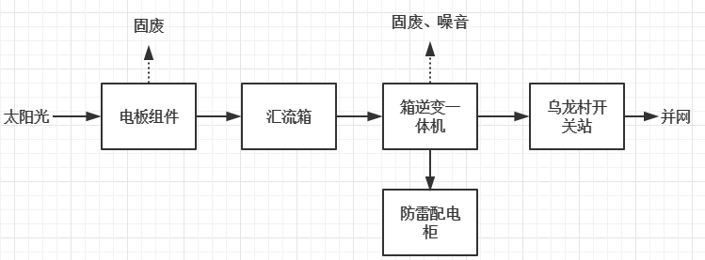
图4-1 项目工艺流程图
工程占地及平面布置：
本项目青阳县新河镇乌龙村养殖水域水面和耕地约484300平方米。共7个光伏组件阵列组成的发电分区，均采用15°倾角、固定系统布置。
工程环境保护投资明细：
表4-2 环保设施及其估算一览表
序号 | 项目 | 投资（万元） | 内容
1 | 废水治理 | 8 | 化粪池、污水处理设施
2 | 噪声 | / | 选用低噪声设备
3 | 生态 | 140.58 | 防治水土流失，工程实施过程中土层进行开挖，表土分开堆放；施工结束后表土回填，进行植被恢复或绿化。
4 | 固废 | 5 | 设置垃圾桶，危险废物暂存危废暂存间。
5 | 风险 | 7 | 箱逆变基础防渗及四周翻边
合计 |  |  | 160.58
与项目有关的生态破坏和污染排放、主要环境问题及环保措施：
表4-3 本项目主要环境问题和环保措施
项目 | 类型 | 排放源 | 污染物名录 | 防治措施
施工期 | 大气污染 | 运输车辆 | 扬尘 | 进场道路洒水抑尘，散装物料设置简易材料棚。工地现场周围围挡，防止物料渣土外泄。
施工期 | 水污染 | 施工、生活 | SS、COD、BOD₅、NH₃-N | 施工废水产生量较小，自然蒸干，施工人员生活依托当地居民房，生活污水通过旱厕回用于农田施肥。
施工期 | 固体废物 | 施工、职工生活 | 土方、建筑垃圾及生活垃圾 | 建筑垃圾分类处理，用于筑路、再利用等，生活垃圾由当地环卫部门统一清运。
施工期 | 噪声污染 | 施工机械、运输车辆 | 噪声 | 项目夜间不施工，在施工期已加强对施工期机械和运输车辆的管理，高噪声设备远离居民点，运输车辆运输路线已尽量避开居民点并限速行驶。
运营期 | 大气污染 | 食堂 | 食堂油烟 | 本项目生产过程中无废气产生，员工定员6人，开关站内设置家庭式小厨房，油烟经过油烟机处理后排放
运营期 | 水污染 | 开关站 | 生活污水 | 本项目无生产废水产生，生活污水经过污水处理设施处理后达到《城市污水再生利用绿地灌溉水质》（GB/T25499-2010）标准用于站内绿化。
运营期 | 固体废物 | 日常运营 | 废旧电池板、变压器油 | 项目已设置危废暂存间，废变压器油、废电池板属于危废，收集后暂存于危废库；废电池板定期委托常熟阿特斯阳光电力科技有限公司进行处置，废变压器油委托山东华油新能源科技股份有限公司进行处置。
运营期 | 噪声污染 | 设备运行 | 噪声 | 设备已安装减震基座，加强设备维护。
运营期 | 光污染 | 光伏组件表面 | 反射光 | 光伏组件内的晶硅板片表面涂覆有防反射涂层，采用反射比不大于0.30的玻璃，光伏区周边靠近敏感点侧生长有树木。
运营期 | 电磁辐射 | 输变线路、变压器 | 电磁辐射 | 属于豁免管辖范围。
生态保护措施：
- 对临时占地的恢复措施
工程施工及输电线路占用耕地，施工开始时，将项目占地的表层土统一堆存，施工结束后，表土回填进行复耕。
- 对植被的保护措施
施工期已加强保护和宣传，严格控制施工边界。
施工期已尽量减少临时占地，破坏的植被在施工结束后及时采取复绿。
- 水土流失防治措施
本项目建设过程中已明确本工程水土流失防治责任，采取分区防治措施，对施工营地等临时占地进行表土剥离，在施工期结束后表土回填，恢复原貌。
综上所述，本项目采用上述环保措施、生态预防措施和生态恢复工程，项目建设对生态环境影响较小，不会导致工程所在区域环境功能明显改变。
环保措施及生态恢复情况
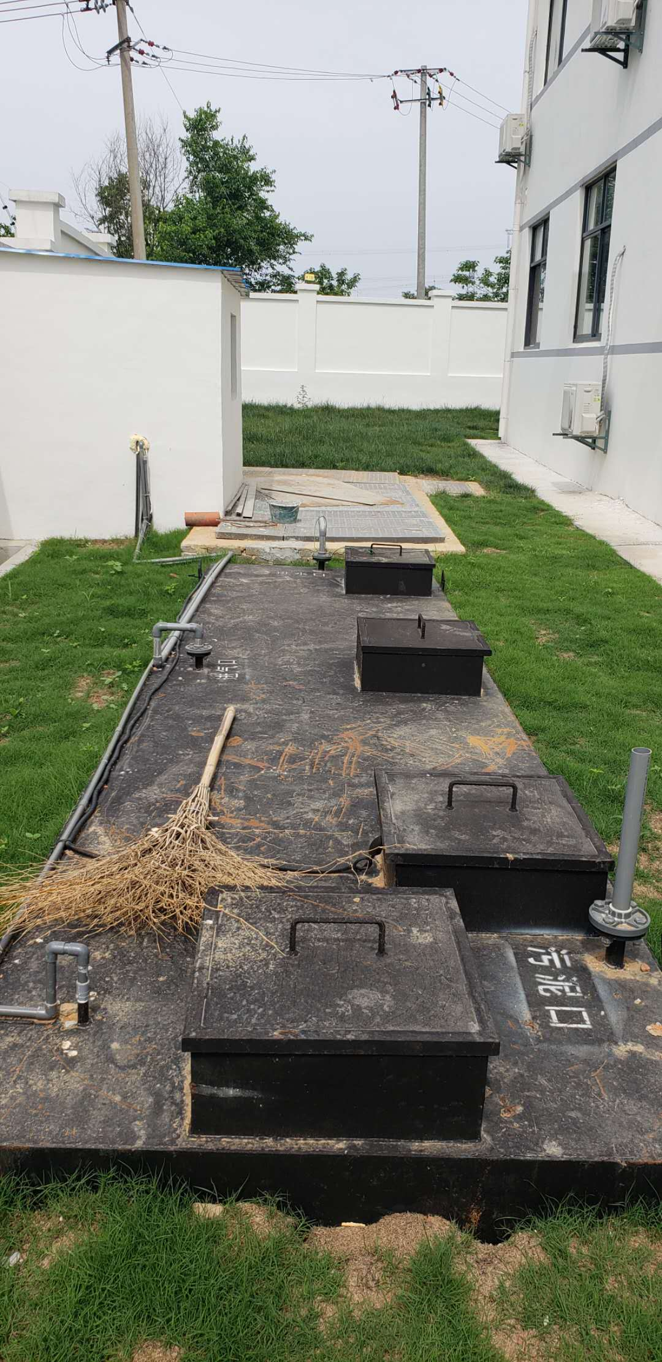 | 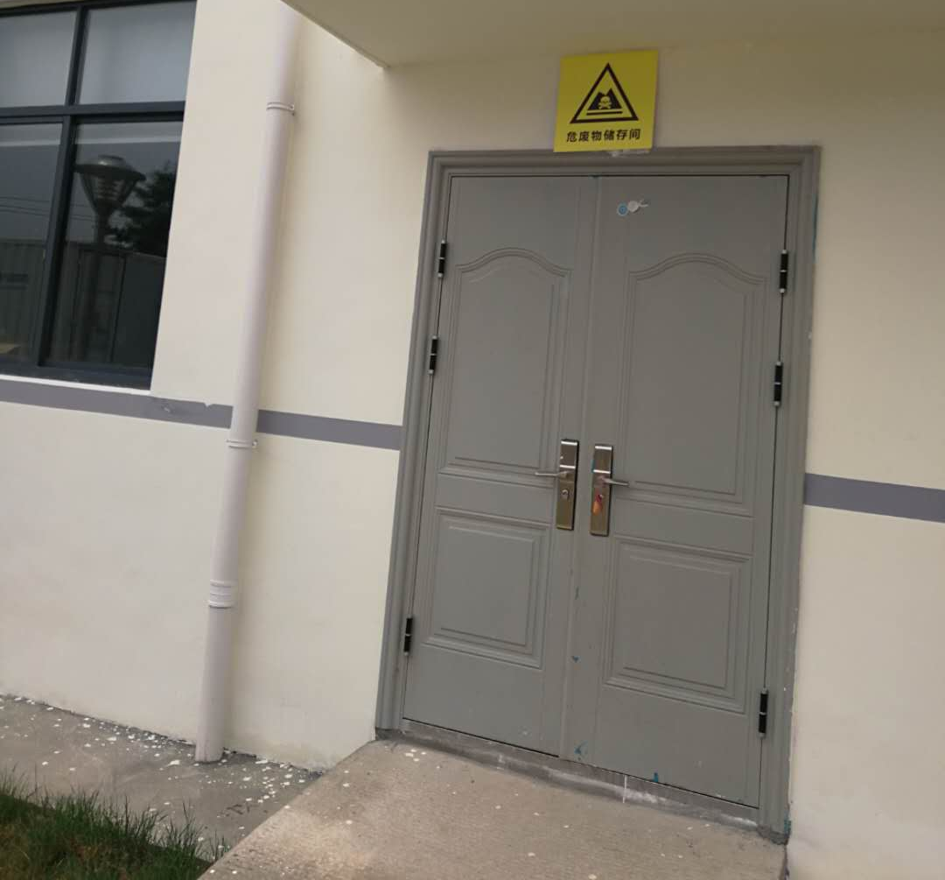
污水处理设施 | 危废暂存间
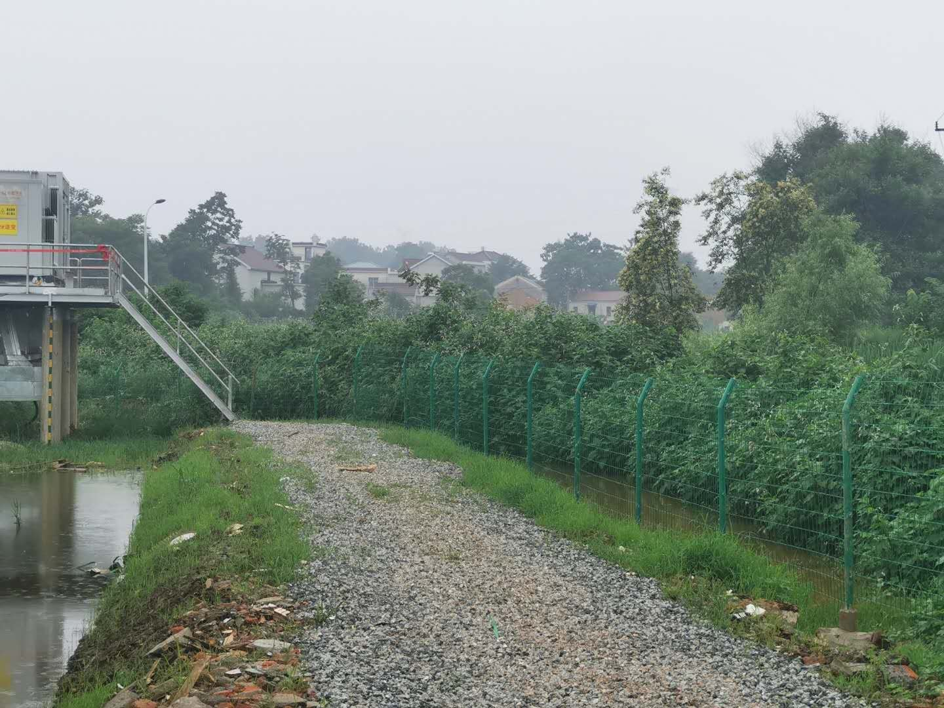 | 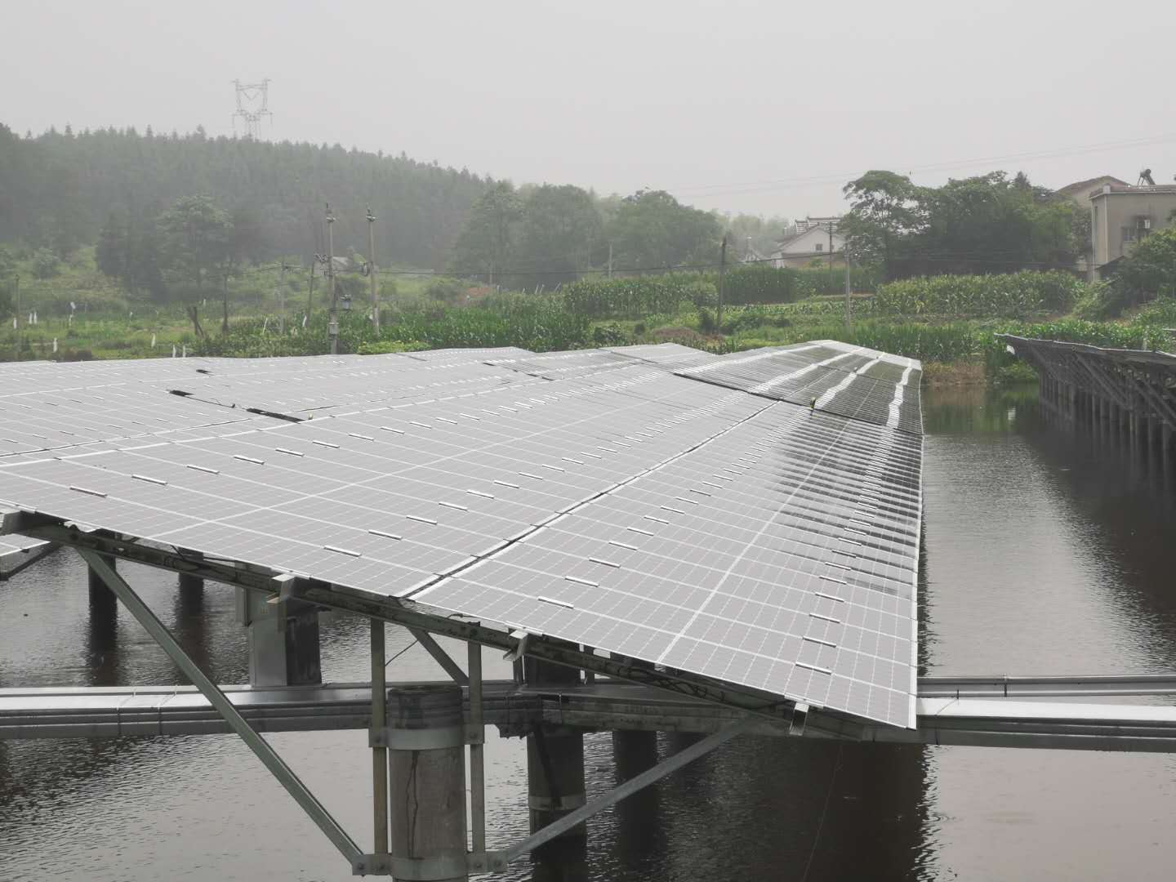
道路绿化 | 晶硅板面表面涂有涂覆有防反射涂层
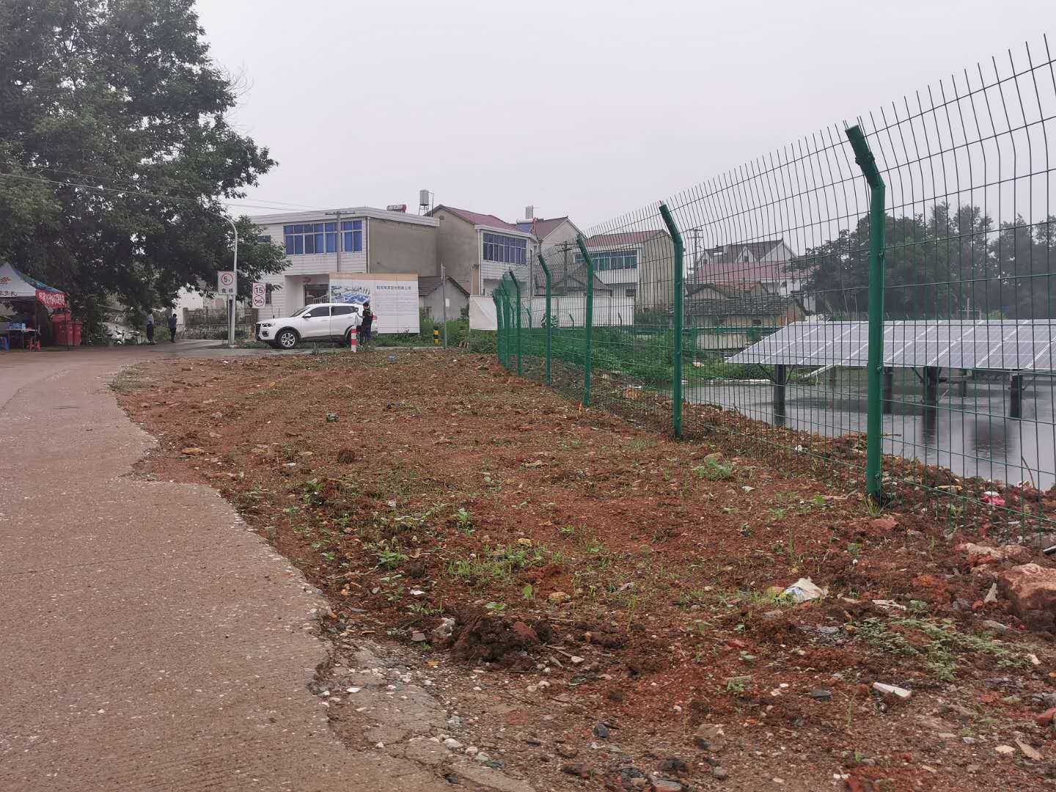 | 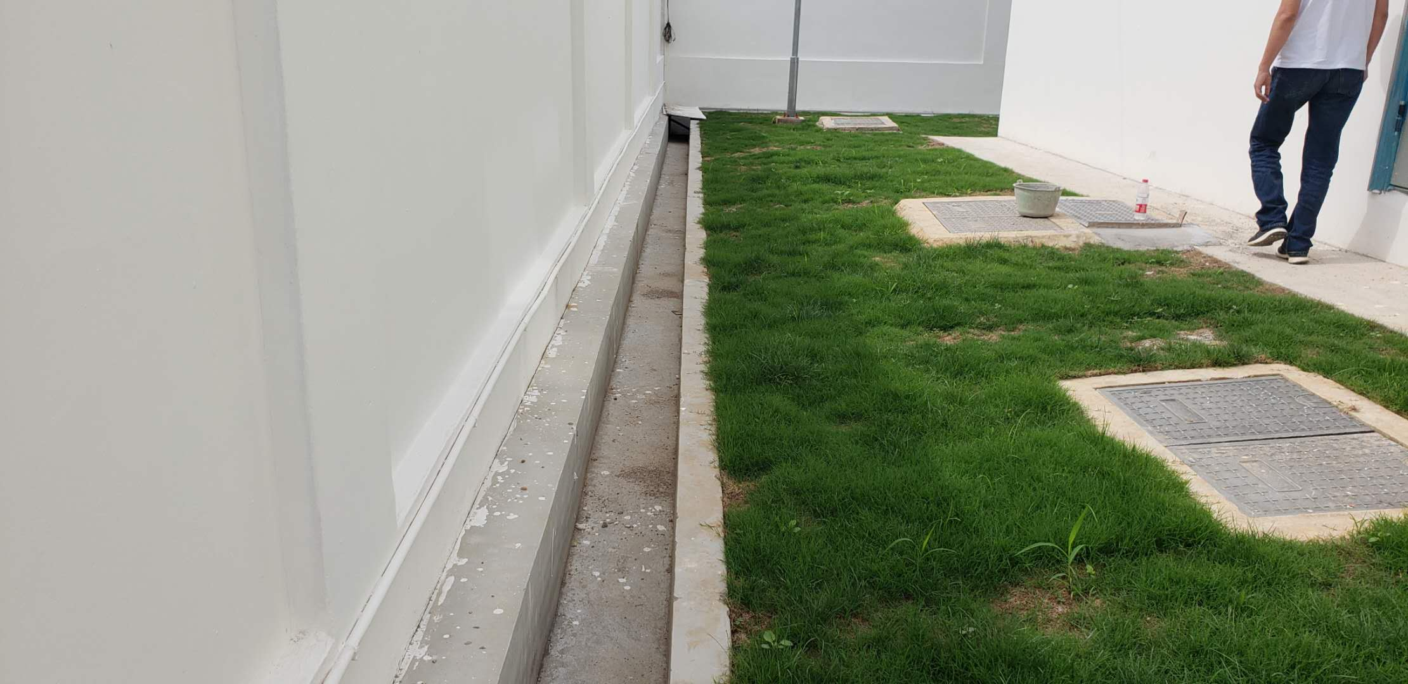
施工营地复绿 | 站内排水沟
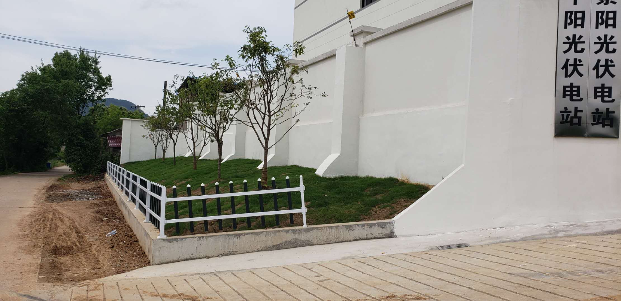 | 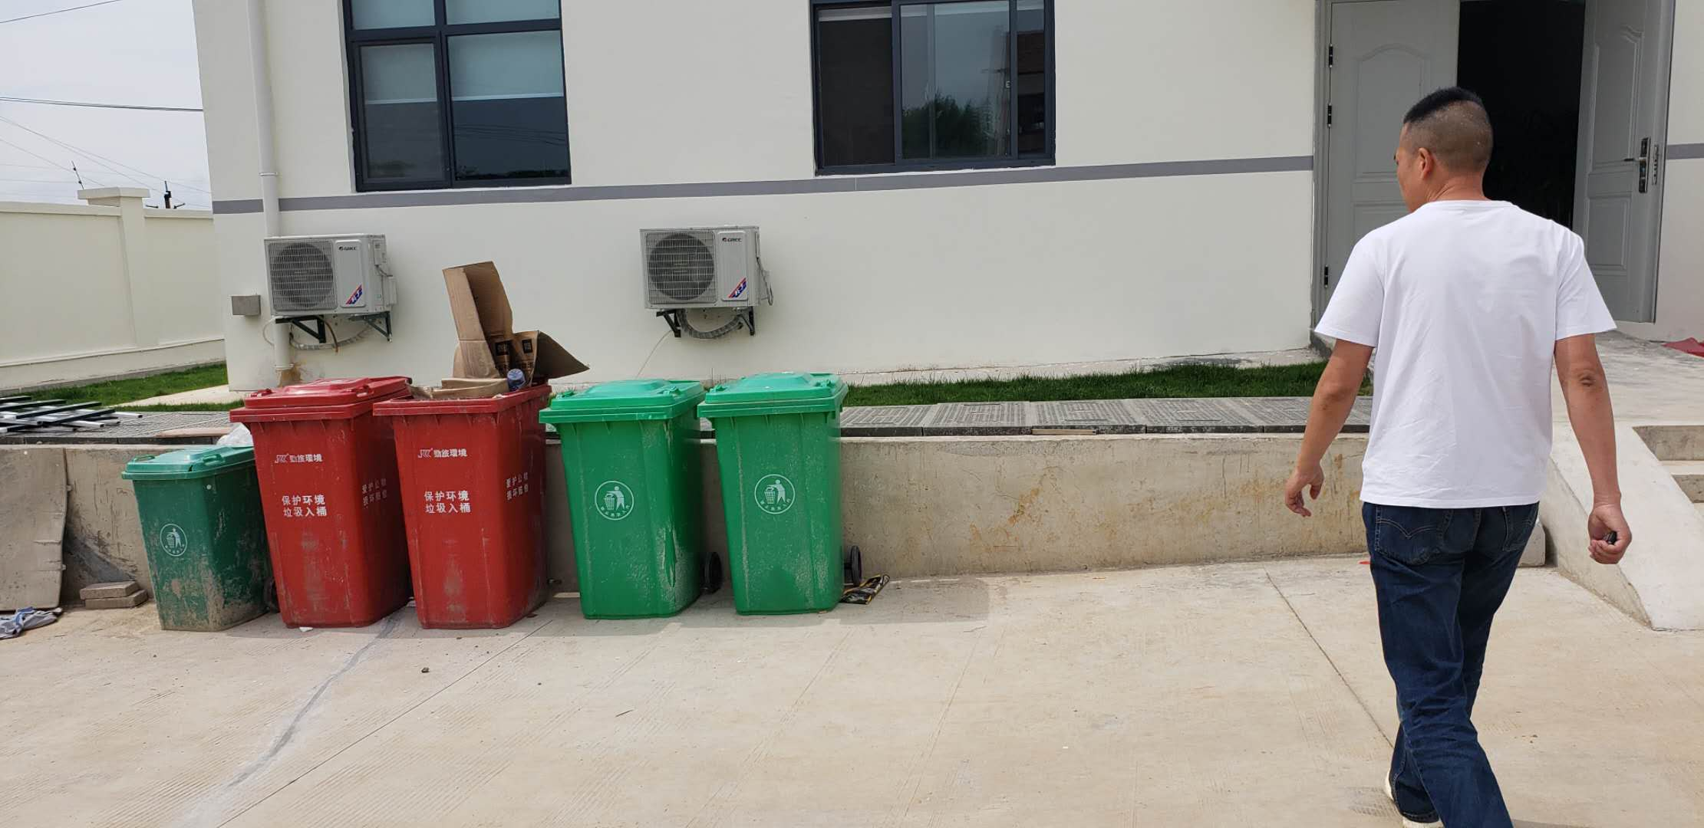
开关站外复绿 | 开关站内垃圾桶设置

表五 环境影响评价回顾

一、《30MW渔光互补光伏发电项目环境影响报告表》内容回顾
1、产业政策符合性分析
根据国家产业政策，查阅《产业结构调整指导目录（2011年本）（修正）》（国发改委2013年第21号），本项目属于鼓励类中第五大类新能源第2项：风电与光伏发电互补系统技术开发与应用。同时，本项目已在池州市发展和改革委员会备案，备案号为池发改备[2019]186号。因此，本项目符合国家和地方产业政策。
2、建设项目规划相符性及选址合理性分析
本项目位于池州市青阳县新河镇乌龙村养殖水域上，在水面上架设太阳能电池板，下部养鱼，实现“渔光互补”，项目用地为一般农用地/设施用地，项目区上空无航班航线，工程运营后不会对周围环境造成影响，项目用地为集体土地，项目产生的各项污染物对环境影响较小，项目符合相关规划要求。
本项目选址位于池州市青阳县新河镇，多年平均日照时数为2115小时左右，每年辐射量为4582.1MJ/m²/a，是安徽省太阳能辐射富集地区之一，适合建设太阳能光伏电站。因此，本项目选址较合理。
3、区域环境质量现状
监测结果表明，项目所在区域环境空气符合《环境空气质量标准》（GB3095-2012）二级标准要求，水环境符合《地表水环境质量标准》（GB3838-2002）中的Ⅲ类标准，声环境符合《声环境质量标准》（GB3096-2008）2类区标准要求，评价区域环境现状较好。
4、环境影响分析结论
4.1大气环境影响分析
本项目运营过程中没有废气的产生和排放。
4.2水环境影响分析结论
本项目运营过程中生活废水经过化粪池处理后，用于周边农户做农家肥使用，综合利用不外排。
4.3声环境影响分析结论
电站设备噪声运行噪声主要为箱逆变一体机等设备运行时产生的设备噪声，无强噪声源，对四周边界基本无噪声贡献。本项目厂界昼间夜间噪声值均满足《工业企业厂界环境噪声排放标准》（GB12348-2008）中2类标准。
4.4固体废物环境影响分析结论
该项目固废主要为废电池板和废变压器油，运营期更换下来的废电池板暂存危废暂存间，定期由厂家全部回收处理；废变压器油桶装收集后，委托资质单位定期合理处置。项目固体废物得到及时妥善的处理和处置后，对周围环境影响轻微。
4.5电磁影响
项目配套建设35kV集电线路，属于电压在100千伏以下送、变电系统，工作频率为50Hz/60Hz，属于低压工频。太阳能光伏发电系统中箱逆变一体机等电气设备容量小，电压较低产生电磁辐射很低；太阳能电池发出的电经箱逆变一体机升压后送出，输出线路对外界电磁辐射水平很小的。项目工频电磁辐射的影响范围有限，产生的工频磁场值都很小，通常不到国家推荐值的1/10。因此，拟建项目电磁辐射对周围环境产生不利影响很小。
4.6光污染
太阳能电池板安装时每片电池板要选择最佳阳光入射角度以最大限度利用太阳能，减少了光线的反射，其总反射率只有5%左右，要远低于玻璃幕墙，放射角度指向天空。因此，太阳能电池板对光线的反射是有限的，远不及水面对光的反射造成的影响，基本不会对人、动物的视觉以及飞机的运行产生不利影响，也不会对居民生活和地面交通产生影响，故基本不会产生噪光污染。
4.7景观的影响
项目站址区为湖面，项目建设会改变局部景观，部分湖面被太阳能电池阵列所覆盖，下方为鱼塘，实现渔光互补光伏发电，它们组合在一起可以构成一个美观、独特的人文景观，这种景观具有群体性、可观赏性，可将电站开发为该地区一个很好的高科技环保主题旅游景点，将有助于促进当地旅游业的发展。
4.8生态环境影响
（1）鱼塘水质和鱼类的影响
项目建成后，光伏板位于鱼塘上方，光伏组件的遮阳效果，可降低水面温度，减少水份蒸发，降低鱼虾被水烫死的概率。同时减少水面植物光合作用，在一定程度抑制了藻类的繁殖，提高了水质，为鱼类提供一个良好的生长环境。
生态环境预防措施
①合理布置光伏板，在其中留有合理空间，减低水面温度和水分蒸发。
②定期投放鱼苗，根据水质的实际情况，合理投放适合在该水质和水域范围内生长的鱼苗。
③定期进行水质监测，保证运营期水质不下降。
④如果出现水质下降的情况，项目运营单位应对水质情况制定改善方案，并依据改善方案进行改善，直至达标。
5.总结论
综上所述，该项目符合国家和地方产业政策；选址合理；项目拟采取的各项污染防治措施可行，可确保项目的各类污染物均做到稳定达标排放。因此，在严格执行操作规范、保证各项环保设施和措施正常运行的条件下，不会对当地的环境质量造成大的不利影响。从环境影响角度考虑，该项目可行。
二、池州市生态环境局《池州市生态环境局关于青阳县新工新能源发电有限公司30MW渔光互补光伏发电项目环境影响报告表审批意见的函》
一、青阳县新工新能源发电有限公司30MW渔光互补光伏发电项目拟建于青阳县新河镇乌龙村养殖水域水面，本期总装机容量为30MW，采用分块发电、集中并网方案。光伏组件选用390Wp的多晶硅电池组件，共有76944块。以4.44MWp为一个光伏并网发电矩阵，每28个或56个多晶硅光伏电池组件1串，组成一个小的发电单元，再按照28进1方式分别接入直流汇流箱，由各个交流汇流箱进行汇流后，送入3125kVA并网箱逆变一体机逆变器中，经箱变升压至35kV后，按每4MW或8MW容量一环的环接方式，接至本期光伏电场35kV开关站，最终以35kV送出实现并网。本项目共7个光伏组件阵列组成的发电分区，均采用15°倾角、固定系统布置。项目总投资约17400万元，其中环保投资 约293.96万元，约占总投资的1.69%。
青阳县新工新能源发电有限公司30MW渔光互补光伏发电项目属于《产业结构调整指导目录（2011年本）（2013年修正）》中鼓励类，池州市发展改革委于2019年5月20日以池发改备【2019】186号对项目予以立项备案（项目代码：2019-341723-44-03-011569），据此，项目建设符合国家产业政策。
二、原则同意专家组对《报告表》技术评审意见以及《报告表》的环境影响评价总体结论和各项生态环境保护措施，你公司应严格按照《报告表》中所列建设项目的性质、规模、地点、采用的生产工艺、生态环境保护措施进行建设。
三、项目在建设和运营过程中应重点做好以下几点工作：
1、加强施工期环境管理。施工产生的废水经临时排水沟进入沉淀池沉淀处理后回用于施工现场降尘，生活废水经化粪池预处理后用于绿化或周边农田；施工期大气污染防治措施应满足《池州市大气污染防治行动计划实施细则》要求；加强施工期噪声防治，确保施工期环境噪声满足《建筑施工场界环境噪声排放标准》（GB12523-2011）要求，夜间严禁施工；建筑垃圾应分类处理，尽可能回收利用，施工弃土要做到场地内平衡，生活垃圾收集后委托环卫部门处置，少量不合格的太阳能电池板等由该组件的生产厂家进行回收；合理安排施工计划和作业时间，优化施工方案。工程尽量避开雨天施工，并采用边开挖、边回填、边碾压的施工方案，尽量减少疏松土壤的裸露时间，减轻施工区水土流失，工程结束后，应对升压站场地以及周边及时进行绿化。
2、按照“清污分流、雨污分流、分类收集、分质处理”的原则设计、建设和使用厂区供排水系统。食堂废水经隔油池处理后汇同生活污水进入化粪池，定期清掏，用于绿化或周边农田；职工食堂须安装油烟净化器，油烟废气的最高允许排放浓度和油烟净化设施的最低去除效率应满足《饮食业油烟排放标准（试行）》（GB18483-2001）中规定的要求；为保障周边居民生活环境，建设单位应加强光伏阵列的材料选型，在与居民相邻厂界一侧种植高大的乔木或建人工屏障，减少反射光对周边居民的影响；光伏阵列区下方鱼塘人工养鱼应选择适合当地生长喜阴的草籽进行播种，增加区域绿化面积，弥补生物量损失，减少风蚀影响；对于少量不能进行植被恢复的区域，进行平整压实，以减轻水土流失；优先选用低噪声设备，优化厂区平面布置，合理布置高噪声设备，对高噪声设备采取基础减振、隔声、消声等降噪措施高噪声设备尽可能远离噪声敏感区。噪声应满足《工业企业厂界环境噪声排放标准》（GB12348-2008）中2类标准。
3、严格落实固体废弃物防治措施。固体废物处理处置应遵循“减量化、资源化、无害化”的原则，对固体废物的产生、运输、贮存、处理和处置实施全过程控制。运营产生的废电容、废机油等危险废物暂存于危废暂存库内，定期委托有资质单位处置。
危废暂存库按照《危险废物贮存污染控制标准》（GB18597-2001）及环境保护部公告2013年第36号修改单规范建设；危险废物规范化管理应按照原环境保护部《关于印发危险废物规范化管理指标体系的通知》（环办〔2015〕99号）要求强化管理，特别是临时贮存、转运等环节的防治措施。
一般工业固体废物暂存库按照《一般工业固体废物贮存、处置场污染控制标准》（GB18599-2001）及环境保护部公告2013年第36号修改单要求规范设置。
废弃太阳能电池板应由厂家或有回收废弃太阳能电池板业务的厂家回收，生活垃圾经收集后交由当地环卫部门统一清运处理。
4、项目服务期满后（项目设计服务年限为25年），若项目不再运营，项目建设单位或运营单位应严格按照《报告表》所提出的生态环境保护措施开展服务期满后的拆除和恢复事项。
5、加强项目日常环境管理和环境风险防范。企业应建立健全各项环保规章制度和岗位制度，设置专门的环保管理机构，落实专职环保技术人员，加强技术人员的环保培训，加强污染防治设施的的日常运行管理，真实、有效、及时的记录运行台账
6、除按照国家需要保密的情形外，项目建设和运营过程中，项目建设单位应建立通畅的公众参与平台，通过其网站或其他便于公众知晓的方式，定期发布企业环境信息并主动接受社会监督。
7、光伏组件阵列、开关站、输电线路等应严格按照规划、设计的方案执行，不得处于生态保护红线范围内。
四、项目建设应严格执行环境保护设施与主体工程同时设计、同时施工、同时投产使用的环境保护“三同时”制度；项目建成投入试生产（运行）前，应告知我局以及属地生态环境部门；正式投入生产（运行）前，应按照规定开展环境保护设施验收，验收合格后，项目方可正式投入生产（运行）。
五、若项目的性质、地点、规模、生产工艺或污染防治措施等发生重大变动的，应当重新报批项目环评文件。项目环评文件自批复之日起，如超过5年方决定开工建设的，环评文件应当重新审核。
六、市环境监察支队、青阳县生态环境分局要做好该项目的日常监督管理工作，督促建设单位各项环保设施和措施落实到位。

表六 环境保护措施执行情况
项目 |  | 环境影响报告表及批复中要求 | 落实情况 | 执行效果及采取措施的原因
施工期 | 生态影响 | 改建道路施工完成后临时加宽部分全部恢复原貌，留3.5m作为检修道路。新建道路施工完成后全部恢复原貌。 | 未设置专门的检修道路；施工开始时，将项目占地的表层土统一堆存，施工结束后表土回填，对临时占地进行复绿或恢复原有用途。 | 效果良好，施工期对生态的影响得到了恢复。
施工期 | 废水 | 施工产生的废水经临时排水沟进入沉淀池沉淀处理后回用于施工现场降尘。 | 施工产生的废水量很小，自然蒸干，经现场走访和调查项目施工期间未接到环保投诉。 | 效果良好，有效的控制了施工期污染物对周边环境的影响。
施工期 | 废水 | 生活废水经化粪池预处理后用于绿化或周边农田 | 生活污水依托当地居民点排放，回用于农田施肥 | 效果良好，有效的控制了施工期污染物对周边环境的影响。
施工期 | 噪声 | 施工噪声：合理安排施工时间，夜间（22:00~06:00）不得施工。避免多台施工机械同时作业造成的叠加影响，施工时高噪设备在距离敏感保护目标最近一侧可设置移动式声屏障。 | 项目夜间不施工，在施工过程中高噪声机械已尽量避免同时作业。 | 效果良好，有效的控制了施工期污染物对周边环境的影响。
施工期 | 噪声 | 道路运输噪声：降低车速、禁止鸣笛，同时尽量避免夜间运输等措施。 | 车辆限速，禁止鸣笛，夜间不运输。 | 效果良好，有效的控制了施工期污染物对周边环境的影响。
施工期 | 固废 | 生活垃圾和施工垃圾由环卫部门合理处置。 | 建筑垃圾分类处理，用于筑路、再利用等，生活垃圾由当地环卫部门统一清运。 | 效果良好，有效的控制了施工期污染物对周边环境的影响。
施工期 | 大气 | 施工扬尘通过限制车速，洒水，设置围挡和合理选择焊接设备选型、先进焊接工序、焊接材料和先进焊接技术人员。 | 进场道路洒水抑尘，工地现场周围围挡，防止物料渣土外泄。经现场走访和调查项目施工期间未接到环保投诉。 | 效果良好，有效的控制了施工期污染物对周边环境的影响。
运营期 | 生态影响 | 光伏阵列区下方鱼塘人工养鱼，应选择适合当地生长喜阴的草籽进行播种，增加区域绿化面积，弥补生物量损失，减少风蚀影响；对于少量不能进行植被恢复的区域，进行平整压实，以减轻水土流失。 | 光伏阵列区下方鱼塘人工养鱼，对临时占地进行场地平整后复绿或恢复原有用途。 | 项目试运营期生态保护措施得到了实施，生态恢复效果良好。
运营期 | 废水 | 食堂废水经隔油池处理后汇同生活污水进入化粪池，定期清掏用于绿化或周边农田。 | 生活污水经过污水处理设施处理达到《城市污水再生利用绿地灌溉水质》（GB/T25499-2010）标准后用于站内绿化，处理工艺为生物滤池，处理规模为5m³/d。 | 试运营期生活污水经过污水处理设施处理后用于站内绿化，家庭式小厨房安装油烟机，噪声得到了有效的控制，项目已设置危废暂存间，危险废物定期委托有资质单位处置。
运营期 | 噪声 | 选用低噪声设备、安装减振基座。 | 设备安装减震基座，加强设备维护。
运营期 | 固废 | 废光伏板暂存危废暂存间定期厂家回收，废变压器油暂存危废间定期委托资质单位处置。 | 项目已设置危废暂存间，废变压器油、废电池板属于危废，收集后暂存于危废库；废电池板定期委托常熟阿特斯阳光电力科技有限公司进行处置，废变压器油委托山东华油新能源科技股份有限公司进行处置。
运营期 | 大气 | 职工食堂须安装油烟净化器。 | 人员较少，家庭式小厨房安装油烟机。
运营期 | 电磁 | 属于豁免管辖范围。 | 属于豁免管辖范围。
运营期 | 光污染 | 本项目采用多晶硅电池组件，最外层涂有防反射涂层，光伏阵列的反射率仅为5%，且拟建项目附近道路乡道两侧均种植了树木。 | 安装倾斜角度为15°，光伏组件内的晶硅板片表面涂覆有防反射涂层，采用反射比不大于0.30的玻璃，光伏区周边靠近敏感点侧生长有树木。

表七 生态影响调查及污染源监测
验收监测期间生产工况记录
验收监测期间，我公司生产情况及环保设施运行情况正常，具备验收监测条件。
项目验收监测期间工况见表7-1。
表7-1 验收监测期间生产工况一览表
日期 | 产品名称 | 设计日产量（万kWh） | 实际日产量（万kWh）
2020-6-5 | 电 | 7.83 | 8.4656
2020-6-6 | 电 | 7.83 | 12.9648

项目 | 现状调查或监测说明 | 调查或监测结果分析
生态 | 现场调查项目光伏列阵区、输电线路、场内道路的建设情况；场内及周边建设对所在区域野生生物的影响情况；施工建设临时占地生态恢复情况；输电线路区、场内道路区、光伏区的水土流失防治情况及植被恢复情况。 | - 项目选址周边为农田及部分居民住宅，无国家重要野生保护动植物，无国家保护的珍惜、濒危物种分布，无风景名胜、文物古迹保护单位。  - 项目对施工建设临时占地造成的裸露地表进行了植被恢复，采取工程和植被措施防治水土流失。
水 | 调查运营期是否有生活污水产生 | 生活污水经过污水处理设施处理后回用于站内绿化。  表7-2 污水处理设施出水口监测结果  监测数据显示，监测点位水质能满足《城市污水再生利用绿地灌溉水质》（GB/T25499-2010）标准要求。
  检测点位 | 污水处理设施出水口
  监测日期  检测因子 | 2020.6.5 | 2020.6.6 | 2020.6.7
  pH（无量纲） | 7.15 | 7.22 | 7.18
  COD_{Cr}（mg/L） | 21 | 25 | 24
  BOD₅（mg/L） | 5.2 | 6.3 | 5.8
  氨氮（mg/L） | 2.42 | 2.38 | 2.46
  总磷（mg/L） | 0.18 | 0.17 | 0.18
  粪大肠菌群（MPN/L） | 20 | <20 | <20
噪声 | - 监测范围：环境敏感点、厂界四周  - 监测因子：Leq  - 监测布点：开关站厂界四周、光伏区厂界四周各一个，乌龙村3个，共11个  - 监测频次：监测两天，昼夜各一次。 | 表7-3 噪声监测结果  监测数据显示监测期间开关站厂界、光伏区厂界噪声昼夜间均能满足《工业企业厂界环境噪声排放标准》（GB12348-2008）中2类标准限值，未出现超标现象。  监测数据显示，监测期间敏感点乌龙村声环境质量能满足《声环境质量标准》（GB3096-2008）2类区标准要求。
  采样日期 | 检测点位 | 检测结果dB（A）
  采样日期 | 检测点位 | 昼间 | 夜间
  2020.6.5 | N1乌龙村 | 54.4 | 47.8
  2020.6.5 | N2开关站北厂界 | 58.6 | 49.6
  2020.6.5 | N3开关站东厂界 | 54.3 | 47.3
  2020.6.5 | N4开关站南厂界 | 50.1 | 45.9
  2020.6.5 | N5开关站西厂界 | 53.7 | 47.1
  2020.6.5 | N6光伏区东侧 | 54.7 | 48.5
  2020.6.5 | N7光伏区南侧 | 54.8 | 48.8
  2020.6.5 | N8光伏区西侧 | 53.2 | 47.4
  2020.6.5 | N9光伏区北侧 | 53.6 | 47.5
  2020.6.5 | N10光伏区西侧乌龙村 | 53.0 | 46.6
  2020.6.5 | N11光伏区东侧龙村 | 52.7 | 46.4
  2020.6.6 | N1乌龙村 | 53.9 | 47.1
  2020.6.6 | N2开关站北厂界 | 58.2 | 48.9
  2020.6.6 | N3开关站东厂界 | 54.1 | 46.6
  2020.6.6 | N4开关站南厂界 | 51.4 | 46.1
  2020.6.6 | N5开关站西厂界 | 54.2 | 47.3
  2020.6.6 | N6光伏区东侧 | 54.3 | 48.8
  2020.6.6 | N7光伏区南侧 | 54.4 | 49.2
  2020.6.6 | N8光伏区西侧 | 53.7 | 48.1
  2020.6.6 | N9光伏区北侧 | 52.9 | 47.9
  2020.6.6 | N10光伏区西侧乌龙村 | 52.7 | 46.2
  2020.6.6 | N11光伏区东侧龙村 | 53.2 | 46.1
大气 | 调查运营期对大气环境的影响 | 本项目无生产废气产生；  开关站人员较少，家庭式小厨房设置安装油烟机。
固体废物 | 调查营运期固体废物的产生及处理处置情况 | 项目已设置危废暂存间，废变压器油、废电池板属于危废，收集后暂存于危废库；废电池板定期委托常熟阿特斯阳光电力科技有限公司进行处置，废变压器油委托山东华油新能源科技股份有限公司进行处置。
电磁辐射 | 调查运营期电磁辐射影响情况 | 本项目电磁属于豁免管辖范围，且设备采购中选择带有防护的设备型号：①选用带有金属罩壳的电气设备，对裸露电气设备采取设置安全遮拦等屏蔽措施。②箱式变压器外壳采取良好的接地措施。③金属附件上的保护电镀层光滑。
光污染 | 调查光伏列争取对周边居民的影响 | 本项目光伏组件架空布设，安装倾斜角度为15°，光伏组件内的晶硅板片表面涂覆有防反射涂层，同时封装玻璃表面已经经过防反射处理；光伏区周边靠近敏感点侧生长有树木。

表八 环境管理状况调查
环境管理机构设置
施工期和运营期环境管理机构设置见表8-1。
表8-1 施工期和运营期环境管理机构设置表
施工期 | 运营期
光伏项目工程环境保护领导小组  组长：刘琦  副组长：赵宏涛  组员：刘丙志 | 光伏项目工程环境保护领导小组  组长：王玲志  副组长：宁涛  组员：朱维国
环境影响报告表中提出的环境监测计划如下：
表8-2污染源监测计划和环境监测计划
类别 |  | 监测位置 | 监测项目 | 监测频次 | 实施单位
污染源监测计划 | 噪声 | 厂界四周 | 连续等效A噪声 | 每年一次 | 委托第三方监测，建立监测数据库，记录存单
污染源监测计划 | 固废 | 落实一般工业固废堆放、处理处置情况；落实生活垃圾去向；落实危险废物临时堆存、去向、运输等情况的核实 |  |  | 委托第三方监测，建立监测数据库，记录存单
环境监测计划 | 地表水 | 光伏阵列区下方水域 | pH，COD，BOD₅，NH₃-N，SS，DO，石油类 | 每年一次 | 委托第三方监测，建立监测数据库，记录存单
环境监测情况调查：
本项目施工期未开展环境监测，根据现场走访和调查项目施工期间未接到环保投诉；验收阶段委托了安徽工和环境监测有限责任公司对本项目实施了环境监测，监测期间各项指标均能满足相应要求。
环境管理状况分析与建议：
分析：建设单位施工期、运营期均成立了相应的环境保护管理机构，安排专人负责现场环境管理工作，主要领导亲自负责。在项目设计、施工期间按照环境保护“三同时”制度落实了生态恢复和水土保持要求，对光伏阵列布置进行了优化，更好保护地方生态环境。从现场调查情况来看，本项目管理员工的环境保护意识较强，有利于项目运营期间的环境保护工作。
建议：完善环境保护管理制度，制定环保设施检修维护制度、光伏阵列区生态恢复巡检制度，完善临时危废暂存管理相关制度，并认真组织落实。

表九 调查结论与建议
通过对工程环境状况调查，对有关技术文件、报告的分析，对工程环保执行情况、环境保护措施的重点调查与监测，以及对光伏阵列区及沿线道路的生态调查、噪声监测结果的分析与评价，从环境保护角度对工程提出一下调查结论与建议：
- 结论
- 工程基本情况
光伏阵列由多晶硅电池组件构成，全部采用390Wp的多晶硅电池组件，共有76944块，光伏阵列总容量30MWp。将1串多晶硅太阳能电池组串（28块）274组和1串多晶硅太阳能电池组串（56块）1237组，固定阵列布置方式以4.44MWp为一个基本发电单元，共7个基本发电单元。就地建设7个集中式逆变一体机及变压器平台。验收调查监测期间主体工程工况运行稳定，满足验收工况条件的要求。
- 生态影响调查
光伏列阵的建设主要为设备安装，施工活动对周边的影响较小。根据建设单位提供的项目资料，项目利用青阳县新河镇乌龙村养殖水域水面和耕地约484300平方米建设太阳能光伏阵列区，选址周边为农田及部分居民住宅，无国家重点野生保护动植物，无国家保护的珍稀、濒危物种分布，无风景名胜、文物古迹保护单位。
施工结束后对裸露的地表进行了植被恢复，采取工程和植被措施防治水土流失。
- 大气环境影响调查
运营期无生产废气产生，开关站设置家庭式小厨房安装油烟机，项目运营期对大气环境影响较小。
- 水环境影响调查
运营期无生产废水产生，生活污水经过污水处理设施处理达到《城市污水再生利用绿地灌溉水质》（GB/T25499-2010）标准后用于站内绿化。
- 声环境影响调查
监测结果显示，监测期间光伏列阵区和开关站厂界噪声昼夜间均能满足运营期噪声执行《工业企业厂界环境噪声排放标准》（GB12348-2008）中2类标准；经过调查，项目运行对居民生活影响较小。
- 固体废物影响调查
项目已设置危废暂存间，废变压器油、废电池板属于危废，收集后暂存于危废库；废电池板定期委托常熟阿特斯阳光电力科技有限公司进行处置，废变压器油委托山东华油新能源科技股份有限公司进行处置。
- 阵列区光污染影响调查
本项目光伏组件架空布设，安装倾斜角度为15°，光伏组件内的晶硅板片表面涂覆有防反射涂层，同时封装玻璃表面已经经过防反射处理；光伏区周边靠近敏感点侧生长有树木，对区域光污染影响较小。
- 电磁辐射影响调查
本项目电磁属于豁免管辖范围，对区域电磁辐射的影响较小。
- 环境保护管理情况调查
本工程在施工和运营过程中，项目设有环境管理机构，对区域采取了一定的水土保持防护措施、植被恢复措施，对维护区域生态环境具有积极有效的作用。
验收调查结论：
- 调查结论
通过现场调查和污染物监测结果可知，本项目施工建设过程按照环境影响评价文件及其批复的要求落实了生态保护措施和区域内水土保持措施，减少区域水土流失。项目按照环评及批复要求积极采取污染防治措施降低污染物产生。本项目的建设对区域生态环境和环境质量的影响得到有效控制，基本满足建设项目“三同时”制度的要求。
- 调查建议
1、加强进场道路两侧区域植被绿化，播撒适宜地方生长的植被草种，并做好运行期生态保护工作；
2、建设单位加强环境管理，制定必定的规章制度，注重清洁生产和循环利用，实现各项污染物稳定达标排放。

